**Waterfall Model Tiket Hotel**

**Daftar isi**

1. Requirement
   1. Fitur utama
2. Analisis

2.1 Analisis kelayakan

2.2 Modeling

1. **Requirement ( Analisis Kebutuhan )**
2. **Fitur utama yang dibutuhkan**

* User dapat mendaftar akun dan login.
* User dapat mengecek ketersediaan kamar
* User dapat memilih kamar dan melakukan booking.
* User dapat melakukan pembayaran via transfer bank, e-wallet atau kartu kredit.
* Sistem menampilkan daftar kamar sesuai kriteria pencarian.
* Sistem dapat mencetak informasi pemesanan
* Admin harus menyetujui pesanan sebelum menampilkan kode booking
* Admin dapat mengelola data kamar (input, update, hapus).

Semua kebutuhan ini dikumpulkan dari user ( pemilik hotel )

1. **Analisis**
2. **Analisis kelayakan**

* Teknis: Bisa dikembangkan dengan PHP native + MySQL.
* Finansial: Budget Rp 7 juta cukup untuk tahap awal.
* Waktu: Estimasi 1 bulan.

1. **Modeling**

* Use Case

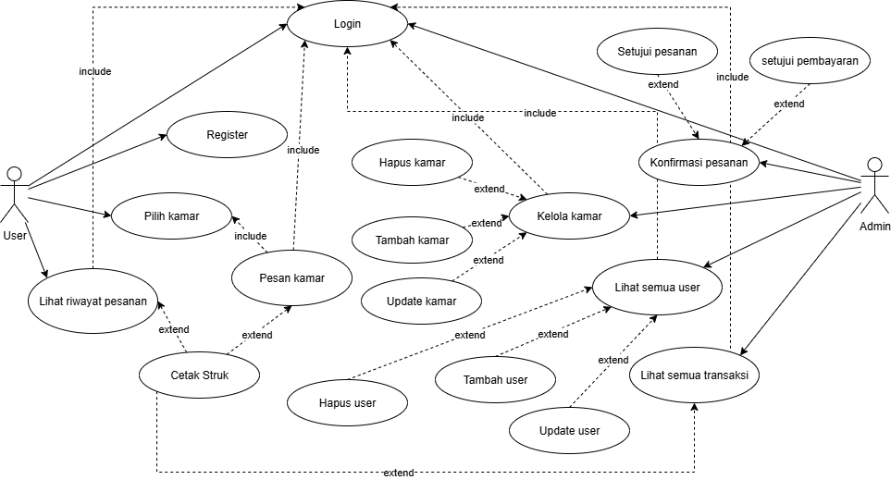

* Flowchart

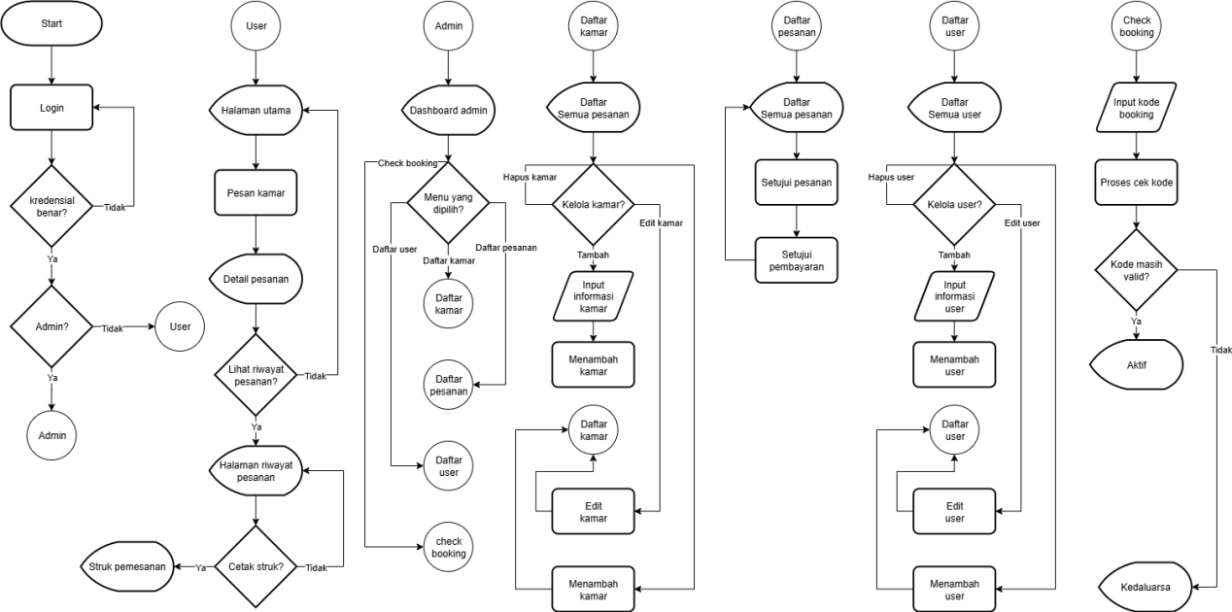

* ERD

